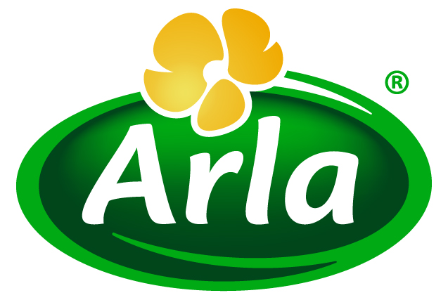
Pressmeddelande 2012-11-01

Femte kokboken i serien Arla Kökets Bästa:

Arla Köket söndag - recept på en skön dag
Att laga mat länge är extra mysigt på söndagar. Därför ger Arla i dagarna ut sin femte kokbok i serien Arla Kökets Bästa Arla Köket söndag – recept på en skön dag. Bokens kapitel; frukost, brunch, lunch, fika, middag och efterätt guidar läsaren genom söndagens alla måltider och ger tips på hur dagen blir en lyckad, skön och inte minst en god dag.

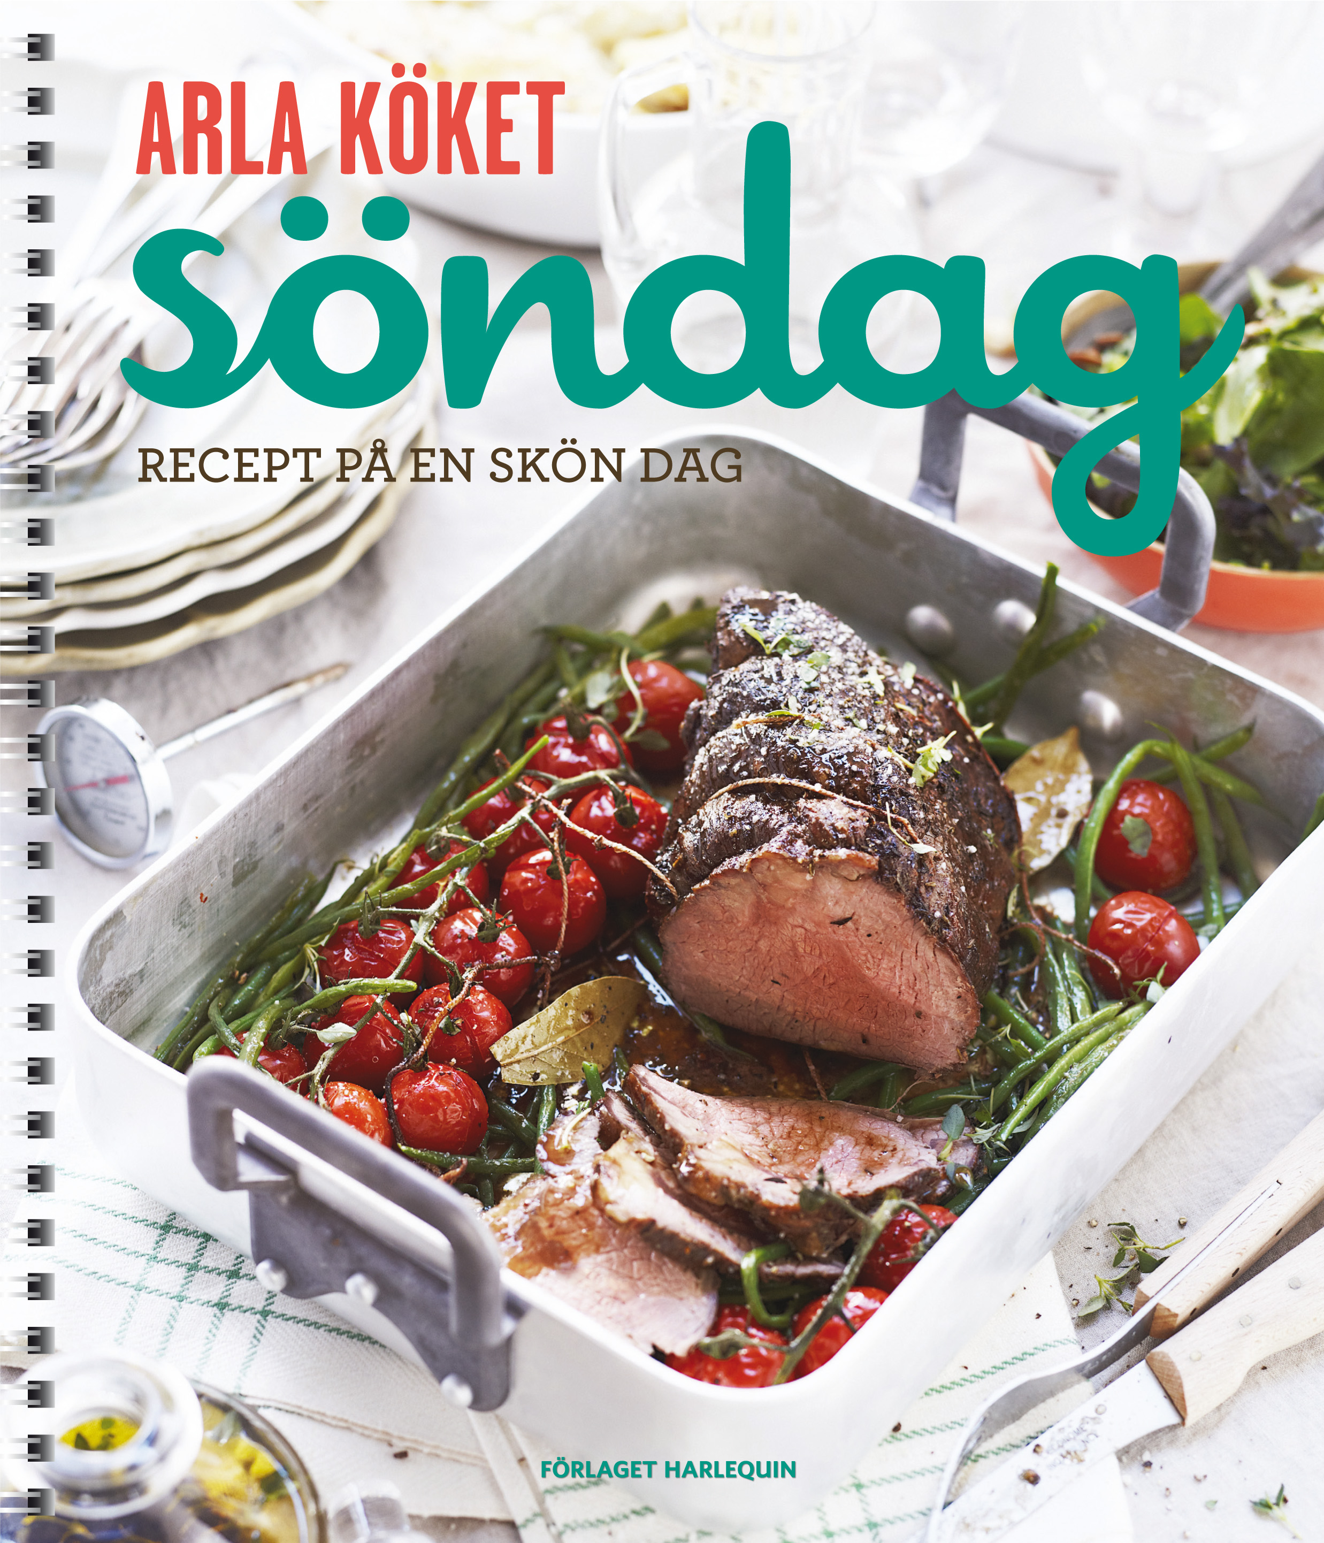
Antalet minuter vi svenskar spenderar i köket på vardag respektive helg skiljer sig från 39 minuter på vardagen till 60 minuter på helgen*. På söndagar får matlagningen, och inte minst måltiderna, gärna ta lite längre tid. Dessa dagar njuter vi av långfrukostar, umgås med familj och vänner runt en brunch eller söndagsmiddag och tar sköna långpromenader med efterföljande fika. Söndagar är med andra ord härliga matlagningsdagar och därför släpper nu Arla sin femte kokbok Arla Köket söndag – recept på en skön dag.

– Vi på Arla vill vara hela Sveriges matinspiratör. Genom att guida läsaren genom söndagens alla måltider hoppas vi kunna bidra till den rätta söndagskänslan. Arla Köket söndag – recept på en skön dag är en bok för den som uppskattar god mat och som vill njuta av söndagen, säger Catarina Molin Österlund, ansvarig recept & matinspiration på Arla.

Arla Köket söndag – recept på en skön dag innehåller över 130 recept för det perfekta söndagshänget med stora och små familjemedlemmar och vänner. Bokens sex kapitel bjuder på alltifrån mustiga långkok perfekt till höstens och vinterns mörka kvällar, till läckra desserter att avnjuta framför brasan.

Arla Köket söndag – recept på en skön dag, ges ut i samarbete med bokförlaget Harlequin och lanseras den 1 november 2012. Kokboken finns till försäljning i över 2 000 välsorterade livsmedelsbutiker samt på www.arla.se och www.harlequin.se. Pris: 89 kronor.

För smakprov ur kokboken se bifogat receptblad.

Tidigare kokböcker utgivna av Arla:
Arla Kökets Bästa 2007
Arla Köket Fira! 2009
Arla Köket vardag 2010
Arla Köket fredag 2011
Arla Köket söndag 2012

*TNS Sifo 2009

För mer information kontakta:
Inger Söderlund, PR-chef Arla Foods
Tel: 08-789 58 84, 070-689 58 84
E-post: inger.soderlund@arlafoods.com

Catarina Molin Österlund, ansvarig recept & matinspiration på Arla
Tel: 08-789 55 72, 073-409 55 72
E-post: catarina.molin.osterlund@arlafoods.com

För praktiska frågor, recept, högupplösta bilder etc. kontakta:
Evelina Fooladi, Presskontakt Prat PR
Tel: 072-252 14 84
E-post: evelina.fooladi@prat.se

För högupplösta bilder
http://www.mediabank.arla.net/legacy/

Om Arla
Arla Foods är ett internationellt mejeriföretag och en kooperativ förening som ägs av svenska, danska och tyska mjölkbönder. Arla Foods är en av de starkaste aktörerna i den internationella mejerivärlden med ett brett sortiment av mejeriprodukter av högsta kvalitet. Arla är också världens största producent av ekologiska mejeriprodukter.

